Jquery:

<彭: 通常React是用在網路應用程式(向skype等等)>

但JQUERY仍是非常有價值的

1.

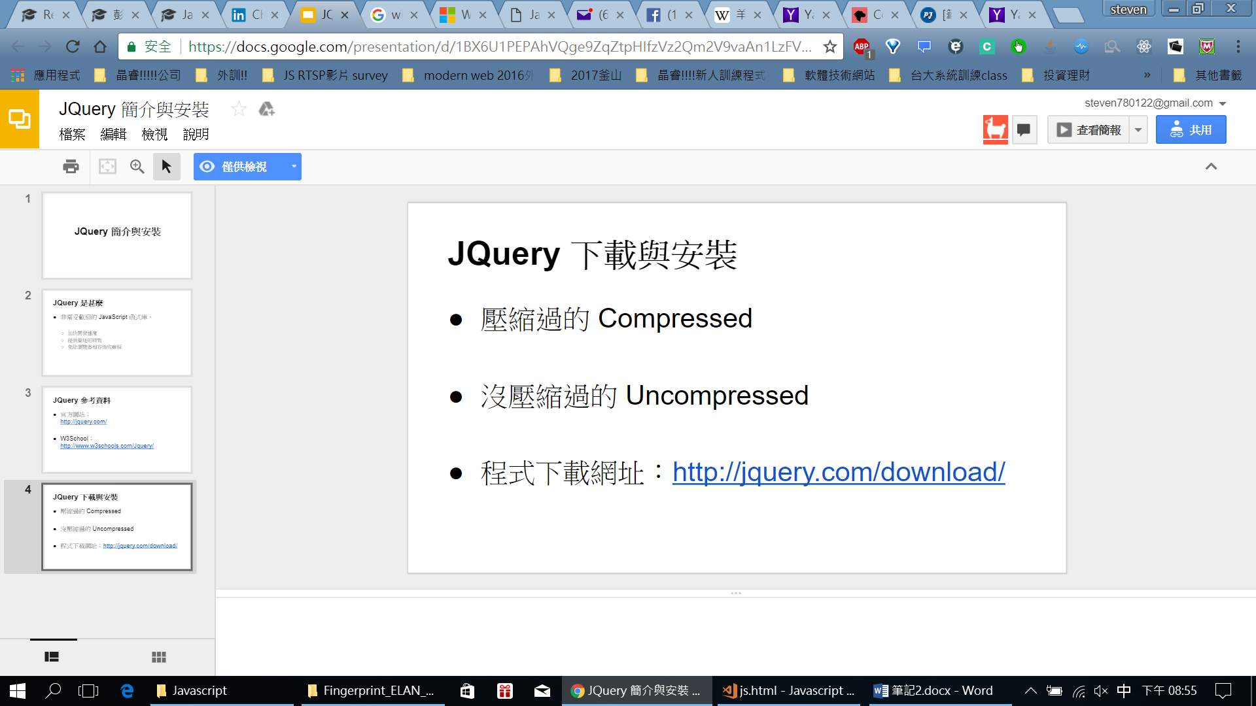

2.

**jQuery**

For help when upgrading jQuery, please see the [upgrade guide](https://jquery.com/upgrade-guide/) most relevant to your version. We also recommend using the [jQuery Migrate plugin](https://github.com/jquery/jquery-migrate).

[Download the compressed, production jQuery 3.2.1](https://code.jquery.com/jquery-3.2.1.min.js) (壓縮過)

[Download the uncompressed, development jQuery 3.2.1](https://code.jquery.com/jquery-3.2.1.js)

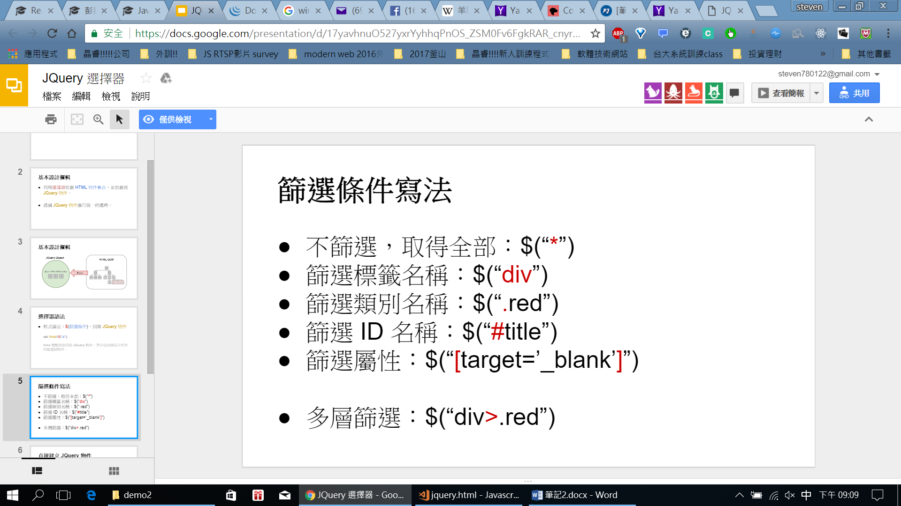

Ex:

<!DOCTYPE html>

<html lang="en">

<head>

<meta charset="UTF-8">

<meta name="viewport" content="width=device-width, initial-scale=1.0">

<meta http-equiv="X-UA-Compatible" content="ie=edge">

<title>JQuery</title>

<script src="jquery-3.2.1.min.js"></script>

<script>

// $(document).ready(function(){ // 測試jquery可以用

// alert("Hello JQuery");

// });

</script>

<script>

function change(){

// document.getElementById("title").innerHTML = "My Link"; //不用JQuery的寫法

let jqueryQbj = $("#title");

jqueryQbj.html("My link");

$("a").css("color", "red")

};

</script>

</head>

<body>

<h3 id="title">My Favorite</h3>

<ul>

<li><a href="http://www.google.com">Google</a></li>

<li><a href="http://www.facebook.com">Facebook</a></li>

</ul>

<button onclick="change();">Click</button>

</body>

</html>

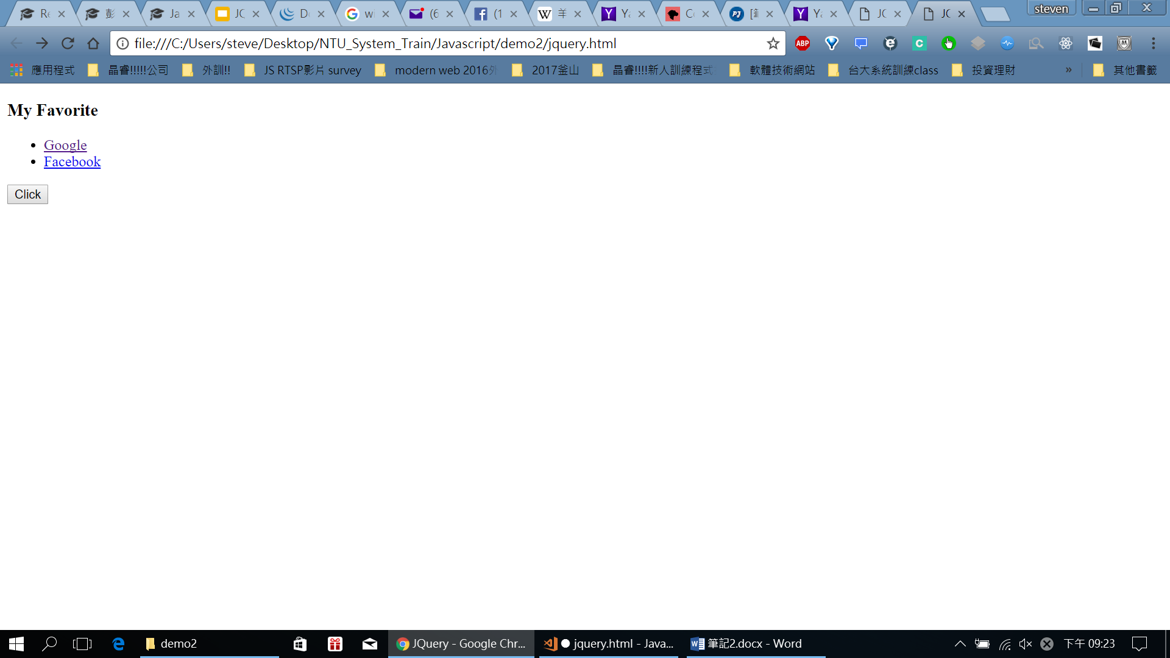>>

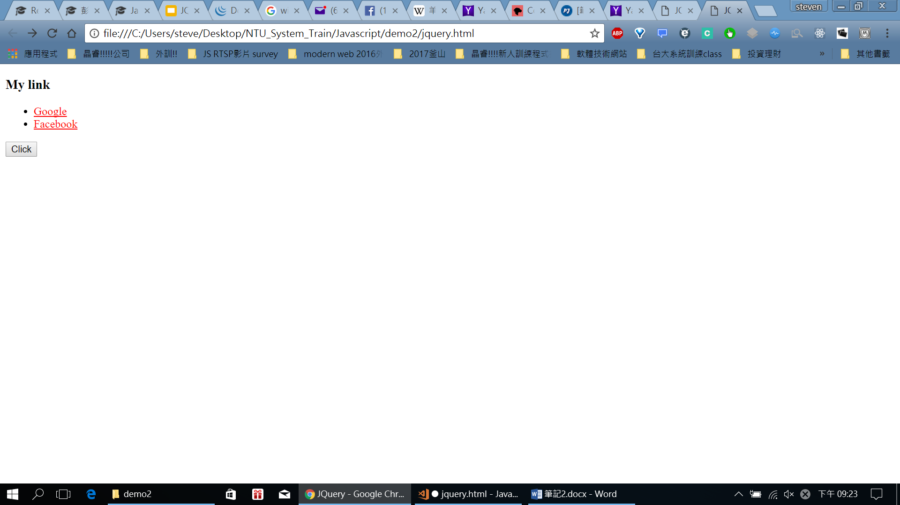

在修正!!!

<!DOCTYPE html>

<html lang="en">

<head>

<meta charset="UTF-8">

<meta name="viewport" content="width=device-width, initial-scale=1.0">

<meta http-equiv="X-UA-Compatible" content="ie=edge">

<title>JQuery</title>

<script src="jquery-3.2.1.min.js"></script>

<script>

// $(document).ready(function(){ // 測試jquery可以用

// alert("Hello JQuery");

// });

</script>

<script>

function change(){

// document.getElementById("title").innerHTML = "My Link"; //不用JQuery的寫法

let jqueryObj = $("#title");

// 修改內文

jqueryObj.html("My link");

// 修改 css樣式

$("a").css("color", "red");

// 修改html屬性

$(".extlink").attr("target", "_blank").css("text-decoration", "line-through"); // 可以x連續設定

// 展示階層選擇器

$("#movies>li").css("font-weight", "bold");

$("#movies").fadeOut(); // 很厲害! 會消失

};

</script>

</head>

<body>

<h3 id="title">My Favorite</h3>

<ul id="links">

<li><a class="extlink" href="http://www.google.com">Google</a></li>

<li><a class="extlink" href="http://www.facebook.com">Facebook</a></li>

<li><a href="http://www.apple.com">Apple</a></li>

</ul>

<h3>My Movies</h3>

<ul id="movies">

<li>神鬼戰士</li>

<li>環太平洋2</li>

</ul>

<button onclick="change();">Click</button>

</body>

</html>

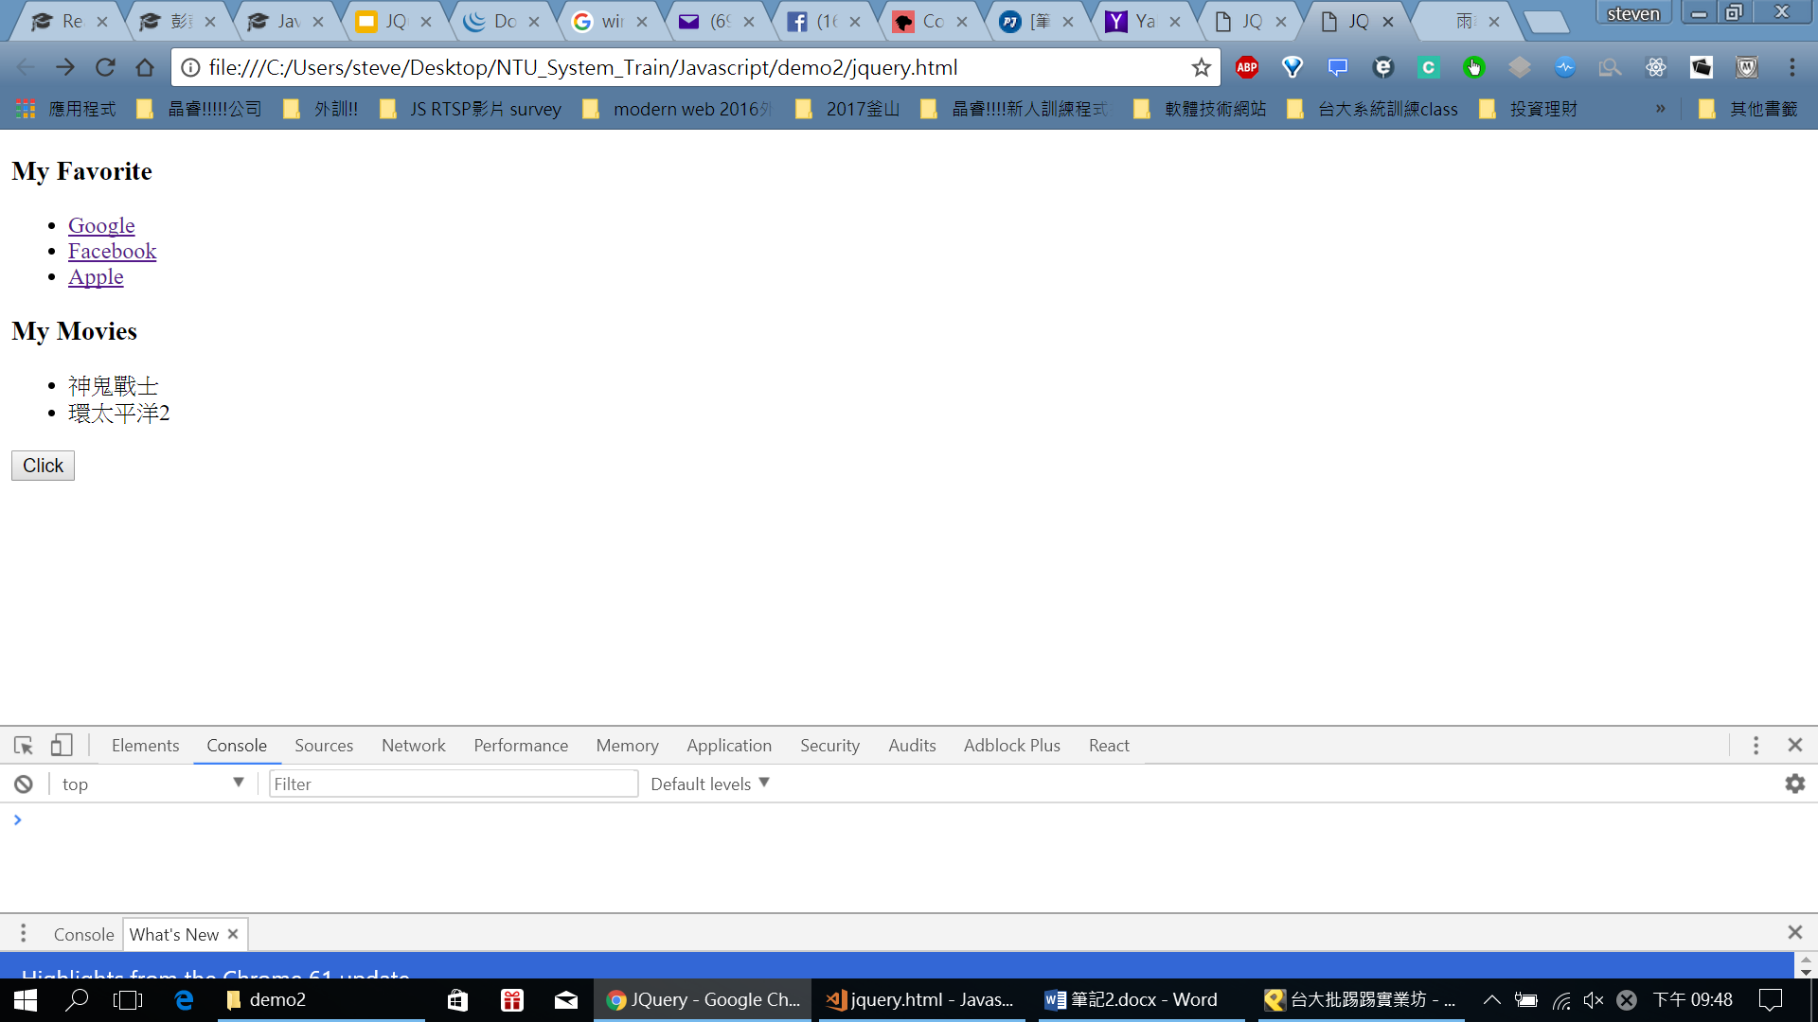>>

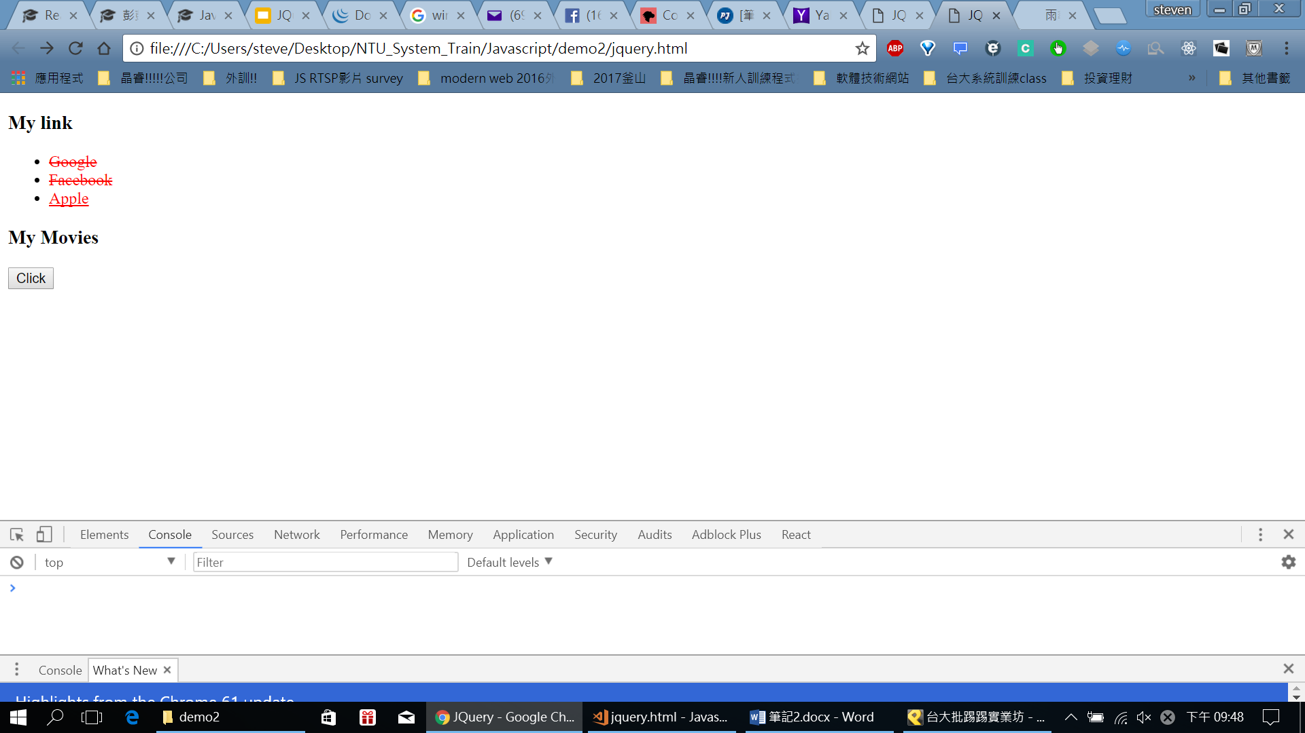

若再新增:

// 若原本用原生抓取物件，仍可以用jquery

let title = document.getElementById("title");

$(title).fadeOut();

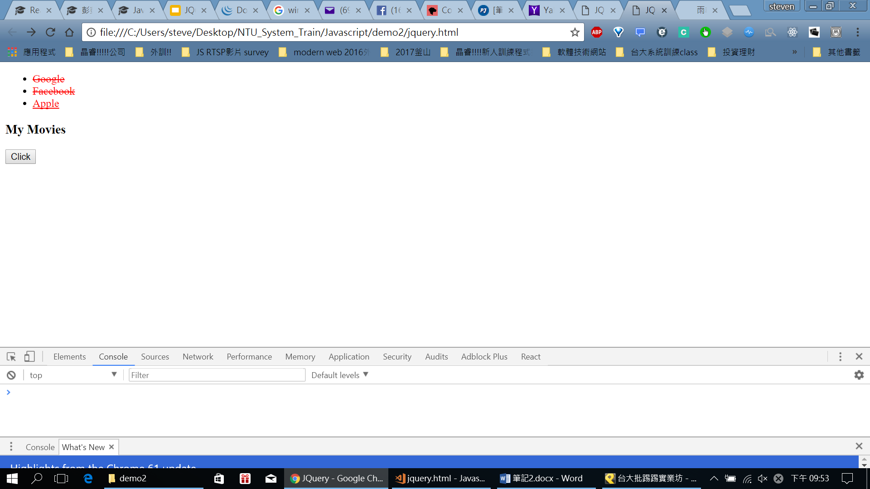

彭: 如果只是做小事: 可能不用JQuery (負擔畢竟大一點)

// window.onload=function(){ // 如果這樣不用按按鈕，立刻觸發

function change(){ // 按鈕才會觸發

如果